**AYDIN İLİ, BOZDOĞAN İlçesi,**

**Yeni MAHALLE,**

**ADA no: 573, parsel no: 2-6-7-8’E İLİŞKİN**

**1/5000 ÖLÇEKLİ**

**nazım İMAR PLANI DEĞİŞİKLİĞİ**

**AÇIKLAMA RAPORU**



**İÇİNDEKİLER**

1. PLANLAMA ALANI 2

1.1. MEKÂNSAL BİLGİLER 2

1.2. GENEL BİLGİLER 2

2. PLANLAMAnın gerekçesi ve KARARLARI 3

**ŞEKİLLER LİSTESİ**

Şekil 1: İmar Planı Yapılan Parsellere İlişkin Uydu Görüntüsü 2

Şekil 2: Plan değişikliği yapılan parselin Bozdoğan Nazım İmar Planı içerisindeki durumu 3

Şekil 3: Öneri 1/1000 ölçekli Uygulama İmar Planı Değişikliği 4

Şekil 4: 1/5000 Ölçekli Nazım İmar Planı Değişikliği çalışması 5

# PLANLAMA ALANI

## MEKÂNSAL BİLGİLER

Nazım İmar Planı Değişikliği yapılacak alan Aydın İli, Bozdoğan İlçesi, Yeni Mahallesi, tapunun Ada No: 573, Parsel No: 2-6-7-8’de kayıtlı taşınmazlarını kapsamaktadır. Bu taşınmazlar ITRF koordinat sisteminde dikey (x): 4171500-4172500; yatay (y): 616000-617000 koordinatları arasında kalmaktadır. Ayrıca imar planı hazırlanan parsel “1/5000 ölçekli M20-c-07-d” imar paftasında kalmaktadır.

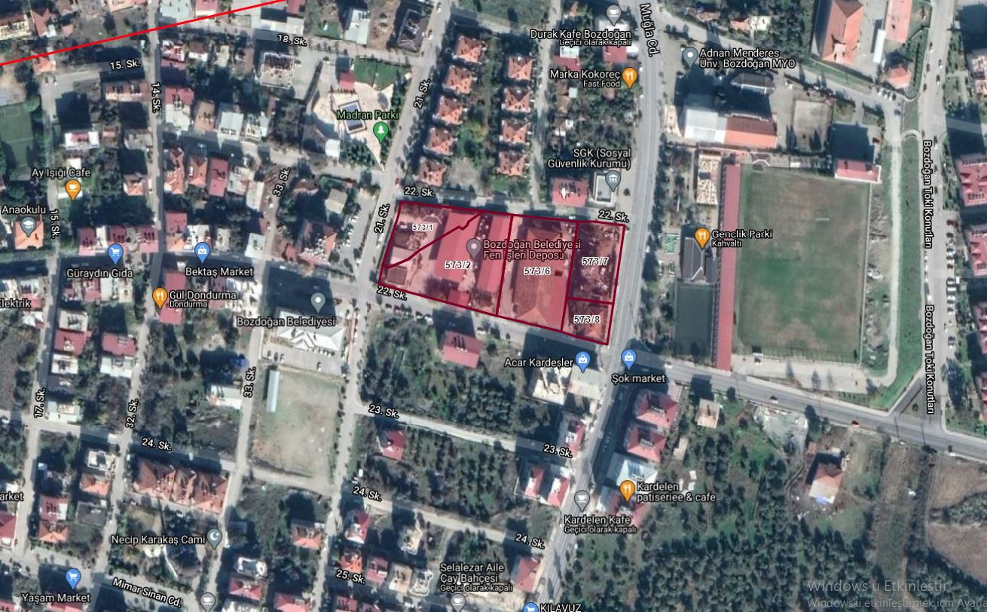

Şekil 1: İmar Planı Yapılan Parsellere İlişkin Uydu Görüntüsü

## GENEL BİLGİLER

Planlama değişikliği yapılacak olan alan, Aydın İli, Bozdoğan ilçesi, Yeni Mahallesi sınırları içerisindedir. Ulaşımın Bozdoğan şehir içinden sağlandığı parseller Bozdoğan Belediyesi’ne kayıtlı olup; taşınmazlar arsa vasıflıdır. Plan değişikliği yapılacak olan parsellerin toplam yüzölçümü yaklaşık olarak 8165 m2’dir. Plan değişikliği yapılacak olan parseller Bozdoğan İmar planı içerisinde “Belediye Hizmet Alanı” fonksiyonu olarak görülmektedir.

asd.jpg

Şekil 2: Plan değişikliği yapılan parselin Bozdoğan Nazım İmar Planı içerisindeki durumu

# PLANLAMAnın gerekçesi ve KARARLARI

Aydın İli, Bozdoğan İlçesi, Yeni Mahallesi, Ada No: 573, Parsel No: 2-6-7-8’de kayıtlı taşınmazları Bozdoğan Nazım İmar Planında Belediye Hizmet Alanı fonksiyonunda kalmaktadır. Bozdoğan Belediyesi tarafından ilçe sınırları içerisinde artan konut fiyatlarının dengelenmesi ve vatandaşlara düşük maliyetle konut arzı sunulabilmesi hedeflenmektedir. Bu hedef plan değişikliğinin gerekçesidir.

Hazırlanmış olan 1/5000 ölçekli Nazım İmar Planı Değişikliği dosyası ile Ada No: 573, Parsel No: 6-7-8’de kayıtlı taşınmazların fonksiyonu Ticaret-Konut Alanına dönüştürülmüştür. 2 numaralı parsel numarasında kayıtlı taşınmazın bir kısmı park ve yeşil alan olarak önerilmiştir.

Plan değişikliği yapılan alandan 500 m’lik yürüme mesafesi içerisindeki 1/1000 ölçekli Mer’i Revizyon İmar Planı kararları ve Revizyon İmar Planının bütününe ilişkin kararlar incelendiğinde 1/1000 ölçekli Uygulama İmar Planı Değişikliği sonucu oluşacak ilave nüfusa ilişkin donatı alanı ayrılmasına ihtiyaç olmadığı gözlenmiştir. Şöyle ki; Mer’i Revizyon İmar Planı, plan değişikliği yapılan alandan itibaren 500 m yarıçaplı daire içerisinde ki, konut alanı miktarları ve yapılaşma yoğunluğu incelendiğinde yaklaşık olarak 5600 kişi yaşayacağı görülmektedir. Bu alan içerisinde bulunan park alanı yaklaşık olarak 61.863 m2’dir. Yaklaşık olarak kişi başına 11.05 m2 yeşil alan önerilmiştir. 1/1000 ölçekli Mer’i Revizyon İmar Planı açıklama raporunda, Revizyon İmar Planlama alanında 35.000 kişi yaşayacağı kabul edilmiştir. Revizyon Plana ilişkin “Kent Karakter Tablosu” incelendiğinde toplam 393.249 m2 yeşil alan yani kişi başına 11.24 m2 yeşil alan önerilmiştir. Hazırlanmış olan 1/5000 ölçekli Nazım İmar Planı Değişikliği çalışması ve bu çalışmaya bağlı olarak hazırlanan öneri 1/1000 ölçekli Uygulama İmar Planı Değişikliği çalışmasındaki yapılaşma yoğunluğu hesaplandığında projeksiyon nüfusa ilave 225 kişi katılacağı öngörülmektedir. İlave bu kişi sayısı ile yaklaşık olarak 2250 m2 yeşil alan ilavesi gerekecektir. Plan değişikliği alanın yürüme mesafesi içerisinde yaşayan nüfusa ilave gelecek olan 225 kişi eklendiğinde 5825 kişi yaşayacağı, bu nüfusa karşılık da 58250 m2 yeşil alan ayrılması gerekmektedir. Yürüme mesafesi içerisinde yaklaşık 61863 m2 yeşil alan bulunduğundan, plan değişikliği ile mevcut park alanına ilave olarak yaklaşık 1.170 m2 park alanı önerilmiştir. Park alanı dışında kalan sosyal ve teknik altyapı alanları yürüme mesafesi dışında ilçe bazında veya bölgesel ölçekte karşılanabilecek olmasından dolayı plan değişikliği sonucu ilave olan nüfusa bu ölçekte ihtiyaç olmadığı öngörülmektedir.



Şekil : Öneri 1/1000 ölçekli Uygulama İmar Planı Değişikliği



Şekil 4: 1/5000 Ölçekli Nazım İmar Planı Değişikliği çalışması